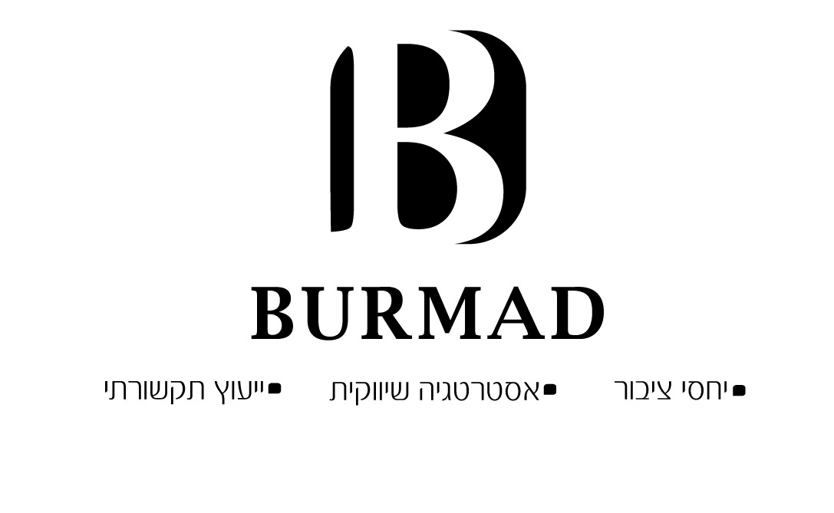

15 בינואר, 2018
צמיחה בפריפריה לשוק המוצרים ללא גלוטן
מפעל חדש למוצרים ללא גלוטן הוקם בשדות נגב בעלות של 20 מיליון שקלים
המפעל ייצר לחמים,פיתות, עוגות, דגני בוקר, מאפים, קמחים ומוצרים קפואים לאפייה ללא גלוטן תחת מותג Refresh אשר מטרתו לשווק מוצרים ללא גלוטן במחירים שווים לכל נפש • המפעל חתם על הסכמי סחר עם חקלאי הדרום לרכישת חומרי גלם ועתיד להעסיק עשרות עובדים תושבי נתיבות והאזור
יצרנית המוצרים ללא גלוטן נטורל קייקס, בבעלות רפאל חדד, המתמחה בייצור ושיווק מוצרים ללא גלוטן בהם עוגות, מאפים, קמחים ומאפים קפואים, מקימה מפעל חדש לייצור מוצרים ללא גלוטן בשדות נגב הסמוך לנתיבות. המפעל החדש, אשר הוקם בהשקעה של 20 מיליון שקלים, משתרע על שטח של 5000 ובמבנה של כ- 2500 מ"ר וכולל קווי ייצור למוצרים יבשים, מאפים, תערובות ומוצרי מאפה קפואים. המפעל יעסיק כ-100 עובדים, תושבי נתיבות והסביבה, ויפעל תחת התקנים המחמירים ביותר לבטיחות מזון.
בתוך כך משיקה החברה מותג חדש Refresh אשר יחליף את השם נטורל קייקס בכל קטגוריות המוצרים. תחת המותג החדש ישווקו מוצרים ללא גלוטן במחיר שווה לכל נפש, כחלק ממענה צרכני לשוק הנמצא בצמיחה מתמדת. בנוסף, תושק גם קטגוריה חדשה של דגני בוקר, בה ישווקו בשלב הראשון שני מוצרים חדשים: דגני בוקר ללא גלוטן במילוי קרם שוקולד ודגנים ללא גלוטן במילוי קרם נוגט. כל המוצרים יישאו סימון מיוחד ללא גלוטן כרשום בחוק ויהיו מותרים גם לצליאקים.
המפעל החדש מביא בשורה גם לחקלאי הדרום. החברה חתמה על הסכמי סחר עם מגדלים ותרכוש מהם חומרי גלם של תוצרת חקלאית לייצור מוצריה. הפצת המוצרים תיעשה על ידי חברת ליב, המתמחה בשוק מוצרי הבריאות.
לדברי מיכאל חדד, מנכ"ל Refresh, מדובר בצעד משמעותי ביותר לקראת צמיחה צפויה בשנים הקרובות. "החברה שמה לה מטרה לחזור ולהפוך למובילה בתחום המוצרים ללא גלוטן, תוך שיפור מתמיד של איכות המוצרים ונראותם. כמו כן ולא פחות חשוב, עם המעבר לאוטומציה כמעט מלאה, להנגיש את המוצרים לכלל האוכלוסייה וזאת באמצעות מחירים שווים לכל נפש". לדבריו, בפתח תקוה נעשתה מרבית העבודה ביד, ואילו בשדות נגב מרבית העבודה נעשית בקווים רציפים. "ניתן לומר בוודאות כמעט מוחלטת שהמעבר הינו מאתגר מכל הבחינות, ומהווה פריצת דרך חשובה לשנים הבאות. כמו כן גיוס של צוות עובדים מיומן בתחום הפיתוח והאיכות אמור להביא לתוצאות המיוחלות הן בטעמי המוצרים השונים, והן בעמידה בסטנדרטים בינלאומיים".
המפעל החדש פועל תחת סטנדרטים בינלאומיים לאיכות ובטיחות מזון ומפוקח על ידי גורמי פיקוח ממשלתיים (משרד הבריאות) וע"י מכוני בקרה והתעדה מובילים בתחום הללא גלוטן. למפעל מחלקת איכות ובטיחות מזון סביב השעון, שתפקידה לוודא כי תהליכי יצור המזון מבוצעים תחת תנאי יצור נאותים.
חברת נטורל קייקס פועלת משנת 2003 בשוק ללא גלוטן והצליחה להגיע לאיכות מוצרים וטעם ייחודי במגוון רחב של מוצרי מאפה, לרבות בורקסים ועוגות. מוצר הדגל של החברה הוא בצק העלים שאין שני לו גם ברמה הבינ"ל. החברה החלה את דרכה במפעל קטן בפתח תקוה ועם השנים עברה למבנים גדולים יותר אשר התאימו לגידול אשר נתבקש. את האחרון שבהם חנך שר האוצר, מר כחלון ואף זכה לתמיכתו של שר הכלכלה מר אלי כהן.

לפרטים נוספים: מירב בורמד 050-6656256 E-mail: merav.pr@zahav.net.il

